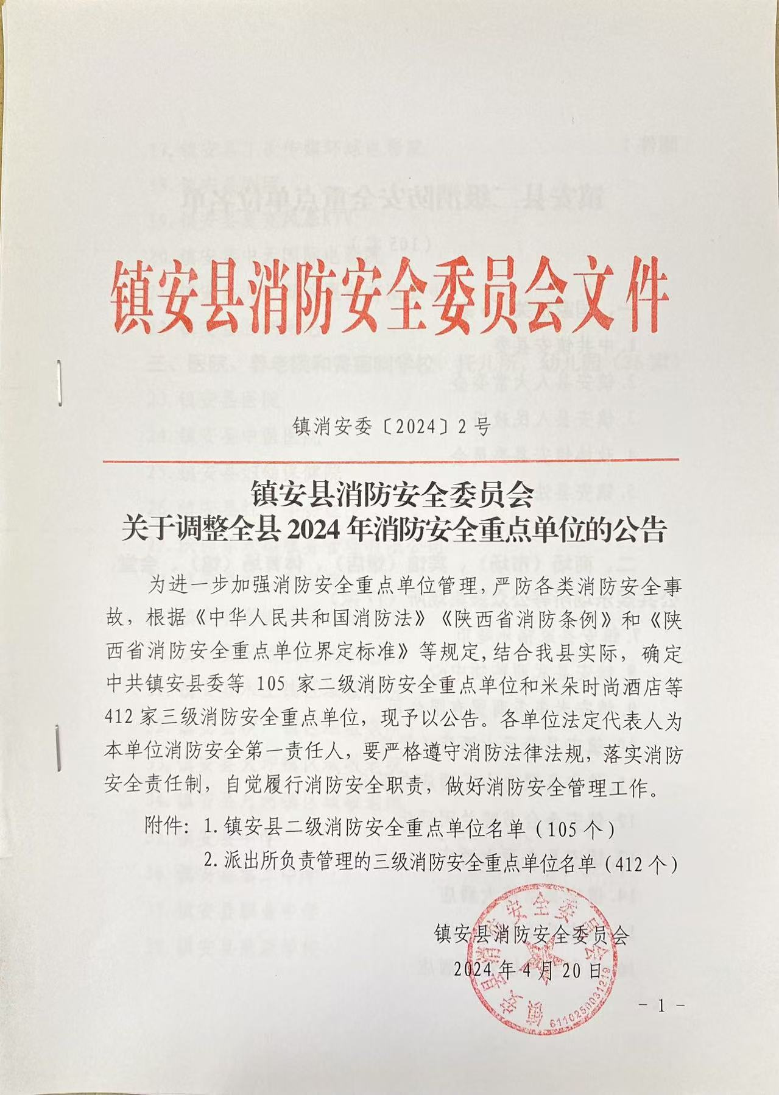

附件1

镇安县二级消防安全重点单位名单

（105家）

一、国家机关（6家）

1.中共镇安县委

2.镇安县人大常委会

3.镇安县人民政府

4.政协镇安县委员会

5.镇安县法院

6.镇安县检察院

二、商场（市场）、宾馆（饭店）、体育场（馆）、会堂、公共娱乐场所等公众聚集场所（17家）

7.镇安县家福乐超市

8.镇安县武商购物中心

9.镇安米多多商贸有限公司

10.镇安县开元大酒店（新增）

11.镇安县聚秀山庄酒店有限公司

12.镇安金台书院兰因酒店

13.镇安县金源大酒店

14.镇安县鋕禧大酒店

15.镇安县正和大酒店

16.镇安县景悦雅致酒店

17.镇安县丁氏传媒环球电影院

18.镇安县剧团

19.镇安县麦克风暴KTV

20.镇安县中天国际电影院

21.镇安县火吧餐饮服务有限公司

22.镇安县兰湖网吧

三、医院、养老院和寄宿制学校、托儿所、幼儿园（36家）

23.镇安县医院

24.镇安县中医医院

25.镇安县妇幼保健院

26.镇安县红十字会医院

27.陕西乐欢格服务管理有限公司

28.镇安县中心敬老院

29.镇安县青铜关镇区域敬老院

30.镇安县米粮镇区域敬老院

31.镇安县木王镇区域敬老院

32.镇安县铁厂镇区域敬老院

33.镇安县大坪镇区域敬老院

34.镇安县月河镇区域敬老院

35.镇安县中学

36.镇安县第二中学

37.镇安县职业中学

38.镇安县慧源学校

39.镇安县幼儿园

40.大风车幼儿园

41.镇安县第二幼儿园

42.金台幼儿园

43.镇安县哈佛幼儿园

44.镇安县佳佳幼儿园

45.镇安县龙鼎香港伟才幼儿园

46.金雨伞拓展幼儿园

47.宏华幼儿园

48.欣星幼儿园

49.金太阳幼儿园

50.聪明树幼儿园(前街)

51.聪明树幼儿园西沟园

52.乐贝森幼儿园

53.艾利金德幼儿园

54.小博士幼儿园

55.爱育幼儿园

56.翰林幼儿园

57.阳光宝贝幼儿园

58.金色摇篮幼儿园

四、广播、电视和邮政、通信枢纽（5家）

59.镇安县融媒体中心

60.中国电信股份有限公司镇安分公司

61.中国移动通信集团陕西有限公司镇安分公司

62.中国联合网络通信有限公司镇安分公司

63.中国邮政集团有限公司镇安县分公司

五、客运车站（1家）

64.镇安县久安运输有限公司

六、公共图书馆、展览馆、博物馆、档案馆以及具有火灾危险性的文物保护单位（2家）

65.镇安县档案馆

66.镇安县博物馆

七、电厂（站），供水、供电、供气、供暖调度中心和电网经营企业（1家）

67.国网镇安分公司

八、易燃易爆单位（14家）

68.陕西红旗民爆集团股份有限公司镇安分公司

69.镇安县民爆器材有限公司

70.镇安县祥瑞烟花爆竹有限公司

71.中石化镇安县长庆加油站

72.中石油镇安县渔洞峡加油站

73.中石油镇安县县河加油站

74.中石油镇安县环西加油站

75.中石油镇安县东坪加油站

76.中石化柞小高速镇安服务区加油站

77.中石油镇安水源加油站

78.镇安县鸿济石油销售有限责任公司

79.镇安县城区液化气站

80.商洛市天然气有限公司镇安分公司

81.镇安县运输公司液化气站

九、劳动密集型生产、加工企业（2家）

82.陕西柏宏欧利塑业有限公司

83.商洛尧柏秀山水泥有限公司

十、重要物资储备（1家）

84.镇安县粮食储备库

十一、发生火灾可能性较大以及一旦发生火灾可能造成人身重大伤亡或者财产重大损失的单位（15家）

85.中国人民银行镇安支行

86.中国工商银行股份有限公司镇安县支行

87.长安银行股份有限公司镇安县支行

88.中国邮政储蓄银行镇安县支行

89.中国农业银行股份有限公司镇安县支行

90.中国农业发展银行镇安县支行

91.陕西镇安农村商业银行股份有限公司

92.陕西镇安农村商业银行股份有限公司城区支行

93.中国工商银行股份有限公司镇安县十字口支行

94.中国农业银行股份有限公司镇安永乐支行

95.中国农业银行股份有限公司镇安广场支行

96.陕西镇安农村商业银行股份有限公司迎宾路支行

97.陕西镇安农村商业银行股份有限公司永乐支行

98.陕西镇安农村商业银行股份有限公司镇城支行

99.陕西镇安农村商业银行股份有限公司新城支行

十二、其它应纳入消防安全重点单位管理的范围（6家）

100.陕西木王森林公园有限责任公司

101.金台山文化旅游区

102.陕西塔云山旅游开发有限责任公司

103.陕西雪樱花物流有限公司

104.镇安县百利得仓储物流中心

105.陕西龙锦物流有限公司

附件2

派出所负责管理的三级消防安全

重点单位名单

（412个）

永乐派出所107家： 米朵时尚酒店、驿旅阳光宾馆、四叶草酒店、鸿源商务酒店、万源大酒店、柠檬主题酒店、唐都酒店、宇欣轻奢酒店、万悦酒店、富丽华酒店、百合假日酒店、尚客优（起航)、红达（茶）旅馆、逸朵电竞酒店、龙禾商务会所、安业驿站酒店、天市垣大酒店、兴盛隆酒店、恒爱大酒店、瑞祥旅馆、友谊大酒店、星悦(君悦)酒店、馨园旅馆、雅曼酒店、迎宾路废品收购、立志废品收购站、废纸酒瓶收购站、小红废品收购、尹本胜废品收购、钟木华废品收购、益民回收、刘荣政废品收购、姜平废品收购站、徐赐来废品收购站、廖册斌废品收购站、李翠钊废品收购战、天音广场、静美泉足浴、芊芊玉指、美足轩、琴海湾、银河湾、鑫源洗浴、锦绣江南、臻极足道、水云间、一品足轩、云水谣、御生堂、盼得（熊猫）酒吧、初级中学、城关小学、第二小学、第三小学、结子九年制学校、王家坪小学、午峪小学、长哨小学、锡铜小学、庙坡小学、鸳鸯池幼儿园、秦东物流、镇安县钜鹿货运部、镇安县、宇鑫物流部、韵达快递、顺丰快递、京东帮服务镇安店、品信快递、德邦物流、申通、百事快递、江源物流、圆通快递、卓浩物流、新思路物流、农村淘宝、柴达木锦绣山庄、盛源堂私房菜、玉鹏家居商场、柯达家私、赛能家居、雅美舒家居、浪度家居、掌上明珠家居店、金博家具城、南方家居、金虎家私、林原家具商场、全友定制衣柜、好邻居超市、金百合购物广场、锦鸿超市、盛世丰达、远航汽贸、九寺街废品收购站、垣森煤炭公司、锦湖喜宴大酒店、秦然云野特产店、老灶台鱼庄、韩秦私房菜、骏达购物广场、食宇圣嘉、灯笼巷火锅

铁厂派出所17家：铁厂中心幼儿园、铁厂中心小学、铁厂镇第二幼儿园、铁厂铁铜小学、铁厂黄龙小学、铁厂初级中学、铁厂镇中心卫生院医院、铁厂镇人民政府、铁厂镇君达加油站、铁厂镇铁厂村村委会、铁厂镇新民村村委会、铁厂镇新声村村委会、铁厂镇新联村村委会、铁厂镇西沟口村村委会、铁厂镇庄河村村委会、铁厂镇铁铜村村委会、铁厂镇姬家河村村委会

米粮派出所35家：米粮镇政府、米粮邮局、黑龙洞景区、米粮镇中心卫生院、灵龙卫生院、白塔中学、灵龙九一贯、熨斗九一贯、米粮中心小学、米粮小学、西沟小学、树坪小学、莲池小学、界河小学、米粮中心幼儿园、灵龙幼儿园、米粮清泉幼儿园、清泉小区二期物业、八一村委会、清泉村委会、树坪村委会、红卫村委会、光明村委会、联盟村委会、丰河村委会、门里村委会、水峡村委会、欢迎村委会、西河村委会、江西村委会、月明村委会、清泥村委会、莲池村委会、东铺村委会、界河村委会

西口派出所38家：西口回族镇人民政府、西口上河中心小学、关坪九一贯制学校、西口中学、西口明德中心小学、石景小学、岭沟小学、西口中心幼儿园、西口青树民族小学、西口中心卫生院、西口邮政储蓄银行、西口兴百姓生活超市、西口财政所、关坪卫生院、西口春苗幼儿园、西口宝石小学、西口财政所、西口回族上河村委会、西口回族聂家沟村委会、西口回族农丰村委会、西口回族岭沟村委会、西口回族青树村委会、西口回族石景村委会、西口回族石门村委会、西口回族东庄村委会 、西口回族宝石村委会、西口回族长发村委会、西口高米易购超市、宝石村移民搬迁点、华西小区移民搬迁点、农丰村移民搬迁点、青树村移民搬迁点、上河村移民搬迁点

茅坪派出所16家：茅坪回族镇政府、茅坪回族镇中心卫生院、陕鄂大宾馆、茅坪中学、茅坪小学、茅坪中心幼儿园、茅坪敬老院、高米易购超市、百惠购物广场、茅坪社区、五星村委会、丰景村委会、元坪村委会、红光村委会、腰庄河村委会、五福村委会

青铜派出所28家：青铜关镇政府、铜关供电所、中国邮政储蓄银行股份有限公司镇安县青铜营业所、青铜关镇中心卫生院、青铜关镇丰收村村委会、青铜关镇东坪村村委、青铜关镇冷水河村村委会、青铜关镇铜关村村委会、青铜关镇乡中村村委会、青铜关镇营丰村村委会、青铜关镇月星村村委会、青铜关镇阳山村村委会、青铜关镇旬河村村委会、青铜关镇兴隆村村委会、青铜关镇前湾村村委会、青铜关镇青梅村村委会、青铜关镇好运来购物广场、青铜关镇供销智慧超市、青铜关镇百利得超市、陈家酒楼、月西矿业有限公司、镇安县青铜关九一贯制学校、青铜关镇东坪小学、青铜关镇龙胜海尔希望小学、青铜关镇月西小学、青铜关镇前湾小学、青铜关镇文静幼托、青铜关镇中心幼儿园。

柴坪派出所18家：柴坪九一贯学校、柴坪卫生院、柴坪邮政储蓄银行、松柏加油站、余师卫生院、余师敬老院、松柏敬老院、柴坪村委会、和睦村委会、东瓜村委会、向阳村委会、建国村委会、松柏村委会、金虎村委会、安坪村委会、余师村委会、桃园村委会、石湾村委会

达仁派出所20家：达仁镇达康加油站、达仁镇敬老院、达仁镇中心卫生院、达仁镇中心小学、达仁镇初级中学、达仁镇中心幼儿园、达仁镇象园小学、达仁镇枫坪小学、达仁镇双河小学、达仁镇政府、达仁镇财政所、镇安农商银行达仁支行、镇安县达仁镇狮子口社区、镇安县达仁镇象园村民委员会、镇安县达仁镇农光村民委员会、镇安县达仁镇丽光村民委员会、镇安县达仁镇玉泉村民委员会、镇安县达仁镇春光村民委员会、镇安县达仁镇枫坪村民委员会、镇安县达仁镇双河村民委员会

木王派出所22家：木王镇杨泗卫生院、木王镇中学卫生院、木王镇隆泉加油站、木王镇杨泗加油站、木王九年一贯制学校、木王镇杨泗小学、木王镇朝阳小学、木王镇文家小学、木王镇栗扎坪小学、木王镇人民政府、陕西省农村商业银行木王支行、木王邮局、木王镇中心幼儿园、平安村村委会、桂林村村委会、栗扎坪村村委会、长坪村村委会、米粮寺村村委会、坪胜村村委会、长坪村村委会、朝阳村村委会、木王供销智慧超市

云镇派出所23家：云盖寺镇中心幼儿园、云盖寺镇街道粮食储备库、镇安县云镇民和宜家购物广场、中国邮政储蓄银行云镇支局、镇安晖腾腊肉特产有限责任公司、云盖寺镇东洞小学、镇安县云盖寺镇中心小学、云镇烟站、镇安县云盖寺镇岩湾小学、镇安县民和宜家商贸有限公司、云盖寺镇AAA级古街景区、镇安国投泓沅实业有限公司、云镇加油站、云盖寺镇人民政府、庙沟镇人民政府、云镇供销超市、云盖寺镇中学、庙沟镇九一贯学校、云盖寺镇卫生院、云镇花园幼儿园、庙沟镇卫生院、花园小区孵化园连片厂房、镇安县城市公交云镇客运站、岩湾村村民委员会、镇安县云盖寺镇云镇社区、西洞村村民委员会、中坪村村民委员会、东沟村村民村委会、镇安县庙沟镇人民政府、双喜村村民委员会、金钟村村民委员会

月河派出所20家：月河镇人民政府、月河镇东川九年一贯制学校、月河镇黄家湾九年一贯制学校、月河镇东川中心卫生院、月河镇黄家湾卫生院、德源加油站、月河加油站、陕西农村商业银行东川支行、陕西农村商业银行黄家湾分理处、月河镇区域敬老院、月河镇西川村村民委员会、月河镇八盘村村民委员会、月河镇黄土岭村村民委员会、月河镇川河村村民委员会、月河镇先锋村村民委员会、月河镇太白庙村村民委员会、月河镇罗家营村村民委员会、月河镇益兴村村民委员会、月河镇先进村村民委员会、月河镇菩萨店村村民委员会。

回龙派出所17家：枣园村委会、和坪村委会、回龙村委会、宏丰村委会、万寿村委会、双龙村委会、黄土凸小区、幸福里小区**、**回龙镇中心卫生院、回龙镇初级中学、回龙镇中心小学、和坪小学、新时代购物广场、回龙镇人民政府、中国邮政回龙支局、镇安县盛世丰达车辆检测、岭南农产品加工、回龙镇中心幼儿园

大坪派出所25家：镇安县大坪镇人民政府、大坪镇初级中学、大坪镇中心小学、大坪镇岩屋小学、大坪中心幼儿园、大坪镇岩屋幼儿园、大坪镇龙湾小学、岩屋中心卫生院、大坪区域敬老院、农村商业银行岩屋分理处、中国邮政储蓄银行镇安支行大坪营业、岩屋加油站、商洛市烟草局大坪分公司、龙湾村委会、全胜村委会、旗帜村委会、龙池村委会、园山村委会、红旗村委会、庙沟村委会、芋园村委会、凤凰村委会、岩屋村委会、小河子村委会、三义村委会

高峰派出所26家：高峰镇人民政府、高峰镇九一贯学校、 高峰镇张家中学、高峰镇张家小学、高峰镇和平小学、高峰镇张家中心医院、高峰镇中心卫生院、青山村村委会、两河村村委会、渔坪村村委会、升坪村村委会、银坪村村委会、永丰村村委会、农科村村委会、东岭村村委会、正河村村委会、三台村村委会、营胜村村委会、长坡村村委会、高峰邮局、陕西信合高峰分行、均建佳石材厂、兰花产业园、百利得超市、温州服装城、高峰加油站。